

本科毕业设计（论文）

题目：基于深度学习的xxxxxxxxx研究
Research on xxxx xxxxx xxxx xxxx xxxxx on Deep Learning

学 院 | 信息科学与工程学院
专 业 | 计算机科学与技术
班 级 | 161计算机
学 号 | 166001xxx
学生姓名 | 姓名
指导教师 | 指导老师
完成日期 | 2020.4.9

诚 信 承 诺

我谨在此承诺：本人所写的毕业论文《基于深度学习xxxxxxx算法研究》的主体均系本人独立完成，没有抄袭行为，凡涉及其他作者的观点和材料，均作了注释，若有不实，后果由本人承担并愿接受校方的处分。

承诺人（签名）：
年 月 日

目 录
目 录 II
摘 要 I
Abstract II
1 背景与意义 1
1.1 选题背景 1
1.2 相关研究工作 1
1.2.1 基于插值法的图像超分辨率重建算法 1
1.2.2 基于成像模型重建的超分辨率算法 1
1.3 论文结构安排 2
2 图像超分辨率算法定义 3
2.1 超分辨率重建与生成对抗策略 3
2.1.1 成对抗网络WGAN 5
2.1.2 强化的基于生成对抗网络的超分辨率算法ESRGAN 6
2.2 全参考图像质量评价 6
2.3 本章小结 7
3 基于对抗生成的图像超分辨率算法 8
3.1 问题引入 8
4 基于人眼视觉感知的图像评价模型 9
4.1 人眼视觉系统部分特性 9
4.2 实验数据库介绍 9
4.2.1 实验结果 10
4.2.2 实验分析 10
5 总结和展望 11
5.1 本文总结 11
5.2 研究展望 11
参考文献 12
致谢 14
附录 15

要求：目录内容为宋体五号字。
目录创建时：
1．“插入－>引用－>索引和目录”；
2．选择“目录”选项卡，同时注意勾选其中的“页码右对齐”；
3．目录还应包含参考文献、致谢、附录；

4．目录自动生成后，如果正文内容有所修改，请右键单击目录，在菜单中选择“更新域”命令，重新更新目录。

基于深度学习的图像超分辨率算法研究

摘 要
图像超分辨率重建一直是计算机视觉的一个重要研究方向，近年来生成对抗网络在计算机视觉领域展现了强大的潜力。…………。
关键字 超分辨率重建；生成对抗网络；双卷积神经网络；人眼视觉系统；全参考图像质量评价

要求：
摘要的字数为400-500。
关键字3-5个

毕业论文（设计）的字数要求在10000字以上，不包括文献综述和外文文献翻译。
参考文献一般不低于10本（篇）（必须包含至少2篇英文文献），引用格式与正文注释一致。

Research on Image Super-Resolution Algorithm based on Deep Learning

Abstract
The image super-resolution is always a key domain of computer vision. In recent years, the Generative Adversarial Network (GAN) has shown a great potentiality in this area. … …. .
KEYWORDS Super-Resolution Reconstruction; GAN; Dual CNN; HVS; FR-IQA

- 背景与意义
  - 选题背景
图像超分辨率(SR)^{[1]}是一种在计算机视觉领域的图像生成技术，是一种将现有图像通过一定的方式提升分辨率大小的计算过程。提高分辨率能够让图像包含更多的信息，在医疗、工业、商业等诸多领域都有广泛的应用前景。
……
……

  - 相关研究工作
自Keys R.于1981年提出“双三次插值法”^{[6]}以来，图像超分辨率重建一直是计算机图像领域的一个研究热点。目前，超分辨率图像重建工作主要沿着插值法、成像模型重建和机器学习这三大技术方向进行实现。同时，为了设计一个基于真实度的图像评价模型，本节还将介绍几种经典的全参考图像质量评价算法。
    - 基于插值法的图像超分辨率重建算法
基于插值法的图像超分辨率算法主要针对已有的输入数据进行工作，通过对临近像素信息的获取和分析，拟合出能够填入临近像素间的新像素的成像信息。在保证图像整体风格不变的基础上，该方法能提高图像分辨率，增强图像可用性和可识别性。
……
……
    - 基于成像模型重建的超分辨率算法
基于重建模型的超分辨率算法通过将图像的一些基本概念和成像规律作为先验加入到超分辨率重建过程中，使得图像的超分辨率重建从一个随机性问题变为有先验约束的求确定解的问题。
……
……
  - 论文结构安排
本文共五章，论文后续内容的结构安排如下：
相关理论知识（第二章）
基于对抗生成的图像超分辨率算法（第三章）
基于人眼视觉感知的图像评价模型（第四章）
总结和展望（第五章）
第二章介绍了SRGAN算法提出的动机和背景以及具体的算法设计，并对网络的主要工作原理进行了分析。另外，介绍了两种生成对抗模型ESRGAN和WGAN，概括说明了两种模型的创新点和部分结构。其中详细介绍了Wasserstein距离并对带有Wasserstein距离的感知函数单元进行了推导和功能分析。最后结合公式和图像介绍了几种经典的图像评价指标，包括MSE值、PSNR值、SSIM值以及主观真实性评价等。
第三章首先分析了当下对抗生成网络存在的问题。……
第四章提出了一种新的基于人眼视觉感知的图像评价算法，用来弥补如今超分辨率重建领域基于真实性的评价算法较为欠缺的问题。本文通过增加融合亮度层提高模型对失真图像缺失边缘的感知，减弱传统梯度算法对平滑区域过于强调的效果。……
第五章对全文工作进行总结的同时，也对超分辨率重建模型的优化方向和图像质量评价算法的优化路线方面做了展望。
- 图像超分辨率算法定义
单幅图像超分辨率算法是一种利用一幅经过下采样、反卷积等“退化”过程后的低分辨率图像经过一系列的计算方法得到对应高分辨率图像的计算过程，图像退化计算可以建模为：
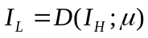 (2.1)
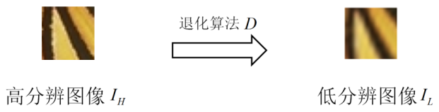
图2-1 退化算法关系图
图像超分辨率计算过程可建模为：
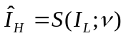 (2.2)
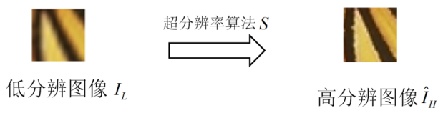
图2-2 超分辨率算法关系图
其中，I_{L}为低分辨率图像，I_{H}为与之对应的高分辨图像，D代表一种图像退化算法，μ为退化因子，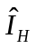为经超分算法得到的高分辨率图像，S代表一种超分辨率算法，v为超分因子。
  - 超分辨率重建与生成对抗策略
生成对抗策略是近几年来深度学习领域研究者重点研究方向。通过生成模型与判别器模型的对抗实现从输入源数据自身概率分布道目标数据的概率分布之间的函数映射参数的获取，从而获得一个源数据到目标数据的映射参数网络，这样相互迭代式的无监督学习方法提高了网络学习效率。…………。经典的生成对抗网络模型如下表示^{[26]}：
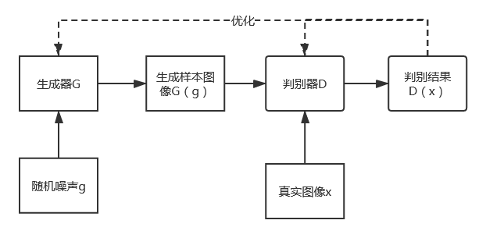
图2-3 GAN模型设计结构
如图2-3所示，设为真实样本图像，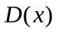为通过判别模型后被判别器判断为是真实图像的概率，为输入生成器的噪声，在超分辨率算法中，噪声就是指输入的低分辨率待处理图。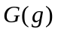为生成网络通过对待处理图进行拟合和修正之后获得的高分辨率数据，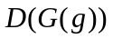表达为生成数据经过判别模型检验后，被判别器判断为是真实样本的概率。在训练过程中，损失函数会计算生成数据和真实样本数据间的误差，随后通过不同的学习策略对模型参数及权重进行调整，使模型在迭代学习中不断地更新内部参数，模型目标函数定义为：
(2.4)
生成器需要提升生成图像的质量，从而提高；判别器需要提升判别图像真假的能力，降低。当逐渐在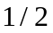左右位置震荡，也就是逐渐收敛的时候，判别模型的判别能力与生成器生成能力达到动态平衡，此时训练完成。
生成器模型的结构与卷积网络结构相似，是一种经过降维再升维的贯序式结构。判别器则是生成对抗网络的一个重要创新。判别器损失函数是用来评价判别器判别准确性的一种损失约束。Goodfellow等人^{[26]}首先提出了以下损失函数：
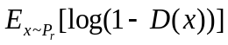 (2.5)
同时，从判别模型的定义可以推导出最优化的判别模型：
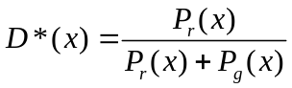 (2.6)
式中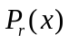为真实参考数据的样本分布，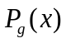为通过生成网络得到的待检验样本分布。上式加一个与生成模型无关的项便获得新的损失函数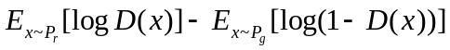。将这个新的损失函数最小化就等同于将式(2.5)最小化，将其带入式(2.6)，化简后便得到JS散度对应的损失函数：
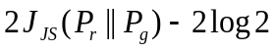 (2.7)
在判别器最优条件下，优化生成器网络的工作相当于是使和之间的JS散度最小。这样的设计相比KL散度对不同错误有不同惩罚项的非对称机制有了显著的提高。理想条件下生成器网络调到最优可以实现和之间的JS散度无限接近0，此时最优判别器结果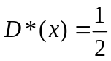，判别器无法判断生成器生成数据的真实性，从而就起到了骗过判别器的作用，实现纳什均衡。…………
    - 成对抗网络WGAN
随着网络训练进程的继续，判别模型和生成模型的性能会趋于动态平衡。由式(2.4)和式(2.7)可知，最小化生成模型损失结果将会越来越接近于最小化真实数据域和生成数据域间的JS散度，但这种损失表达式是建立在两块数据在高维空间有重叠的基础上的。一旦二者是相互分离的，式(2.7)的首项就会变为0，此时JS散度就会变为固定常数log2，随即梯度更新过程中的梯度值变为0，从而导致梯度消失和网络失效。为了解决GAN网络的训练难问题，WGAN创造性地设计了Wasserstein距离^{[27]}来表达数据域间的差距。相比传统JS散度和KL散度，Wasserstein距离在两个数据域没有重叠时，仍能表达它们之间的有效距离并提供具有价值的梯度，从而为网络的稳定优化提供了保障。Wasserstein距离定义为：
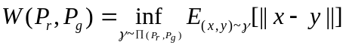 (2.8)
其中，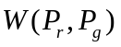是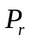和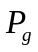所有可能的联合概率分布的总和，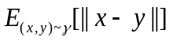理解为在定义为的路线规划策略下把靠近所在高维空间位置所需的动作消耗，而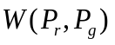就是“最优路线规划”下能取到的最小动作消耗。由于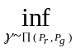无法直接计算出结果，因此作者采用Kantorovich-Rubinstein对偶定理将上式推导为：
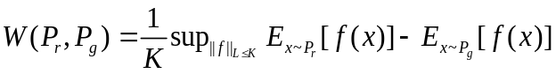 (2.9)
此时，函数需要满足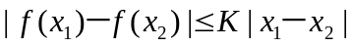的不等式条件，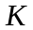为的Lipchitz常数。作者用一组参数来定义所有可能的函数表达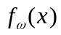，此时(2.9)便可近似推导为：
(2.10)
新的判别模型含参数且网络输出层改为线性激活层，使其输出结果尽可能最大，此时真假样本差就会近似表达为真实样本域与生成样本域之间的Wasserstein距离，从而可以推导得到对抗损失函数(2.11)和判别模型的损失函数(2.12)：
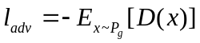 (2.11)
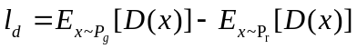 (2.12)
这样的设计保证了两组样本之间无论处在什么状态都有距离的实数解，从而能够在迭代中进行优化。
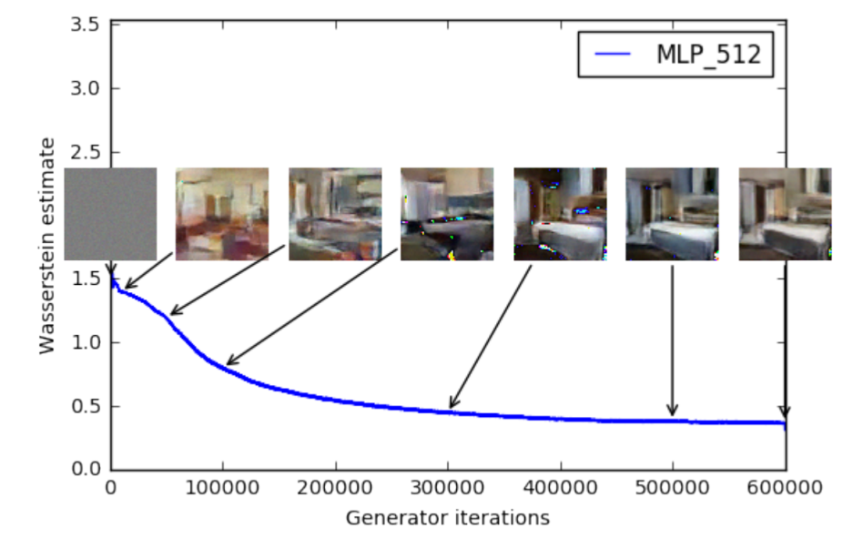
图2-5 Wasserstein值越小，图像质量越高[27]
    - 强化的基于生成对抗网络的超分辨率算法ESRGAN
……
……
  - 全参考图像质量评价
全参考图像质量评价通过与真实图像对照比较的方式计算评价得分。通过各种计算模型可以获得待测图像和真实参考图像之间的相似度差距，从而推断出待测图像的相对真实性和一致性。图像质量评价法方法主要有客观和主观两类，本小节将介绍几种常见的图像质量评价算法。
……
……
  - 本章小结
本章内容主要介绍了超分辨率重建算法的基本数学模型，通过引入生成对抗策略，推导基于生成对抗的超分辨率算法公式及其对应的损失函数。同时重点介绍了WGAN和ESRGAN这两种经过改进的生成对抗网络结构以及各自优化策略的改进优势，推导了部分重点算法的工作过程。最后对几种经典的全参考图像质量评价指标进行了阐述，并简单分析了各种方法的优劣。

- 基于对抗生成的图像超分辨率算法
  - 问题引入
……
……
……

- 基于人眼视觉感知的图像评价模型
有了好的生成网络，如何结合人眼对图像真实性的感知同样值得进行研究。为了解决这一问题，本文设计了一种更加真实可信的图像质量评价的模型，本文从分析人眼视觉系统(Human visual system, HVS)入手^{[33]}，针对人眼敏感的图像整体结构、亮度、图像边缘和整体色彩等方面进行组合建模，建立了一种基于高频边缘细节和整体相似度的图像评价系统VCES。经过实验可以发现，本文提出的方法能够结合主观评价方法和客观评价方法的相关优势，起到更加准确高效地评价图像质量的作用。
  - 人眼视觉系统部分特性
相关研究人员对人眼视觉系统(HVS)进行了长时间的实验研究，对HVS的视觉信号处理过程有了进一步的认知，其中有很多领域都与图像处理的相关技术有着紧密的联系。数字图像在计算机中表示为一种分散性地包含亮度与颜色等信息的高维像素点矩阵。亮度是物体或图像正对信号接收平面的表面明亮程度的指标。在HVS中，人眼对亮度的感知不是恒定的，而在一个均值上波动。比如在观察复杂图像的过程中，图像各区域的感知韦伯比(Weber ratio)相比实际测量的值要大。HVS存在边缘检测能力，当触发HVS边缘检测机制时，边缘轮廓的感知对比度要比实际观测结果要高，从而导致人眼对图像轮廓的亮度感知敏感性要高于整体亮度感知。
……
……
  - 实验数据库介绍
LIVE数据库由美国得克萨斯大学奥斯丁分校研究者所建立，是目前应用范围最广泛的图像数据库之一。数据库中共包含29幅原始图像，分辨率大小不统一。在其他五个文件夹中包含着779张失真图像，分别由5中不同失真图像经过退化得到。五个失真类型文件夹中分别有175、169、145、145、145幅图像，在5个文件夹中随机插入了7组原始图像用于进行对比和增加鲁棒性后总共982幅数据图像，数据库提供的主观评价结果为图片的DMOS值，该值由161位参评人员的25000个评价结果总结得出。

表4-1 数据库间内容对比
数据库 | 原始图像数 | 失真图像数 | 失真类型 | 主观评价法 | 参评人员数
LIVE | 29 | 779 | 5 | DMOS | 161
TID2013 | 25 | 3000 | 24 | MOS | 971
本实验中硬件环境为：Intel Core i7-6700HQ处理器，主频2.60GHz，内存8GB，软件环境为Windows7+Matlab R2016a+1stOpt 1.5。
    - 实验结果
表4-2 本文方法与主流方法对比结果
数据库 | 指标 | SSIM | IW-SSIM | VIF | GSM | FSIM | FSIMc | VSI | VCES
 | SROCC | 0.7414 | 0.7779 | 0.6769 | 0.7946 | 0.8015 | 0.8510 | 0.8965 | 0.8582
TID2013 | KROCC | 0.5588 | 0.5977 | 0.5147 | 0.6255 | 0.6289 | 0.6665 | 0.7183 | 0.6772
 | PLCC | 0.7895 | 0.8319 | 0.7720 | 0.8464 | 0.8589 | 0.8796 | 0.9000 | 0.8867
 | RMSE | 0.7608 | 0.6880 | 0.7880 | 0.6603 | 0.6349 | 0.5958 | 0.5404 | 0.5731
 | SROCC | 0.9479 | 0.9567 | 0.9636 | 0.9561 | 0.9634 | 0.9645 | 0.9524 | 0.9614
LIVE | KROCC | 0.7963 | 0.8172 | 0.7579 | 0.8150 | 0.8337 | 0.8363 | 0.8058 | 0.8374
 | PLCC | 0.9449 | 0.9522 | 0.9268 | 0.9512 | 0.9597 | 0.9613 | 0.9482 | 0.9674
 | RMSE | 8.9455 | 8.3473 | 7.6137 | 8.4327 | 7.6780 | 7.5296 | 8.6816 | 5.8550
 | SROCC | 0.8447 | 0.8673 | 0.8203 | 0.8754 | 0.8825 | 0.9078 | 0.9245 | 0.9098
AVE | KROCC | 0.6776 | 0.7075 | 0.6363 | 0.7203 | 0.7313 | 0.7514 | 0.7621 | 0.7573
 | PLCC | 0.8672 | 0.8921 | 0.8494 | 0.8988 | 0.9093 | 0.9205 | 0.9241 | 0.9271
 | RMSE | 4.8532 | 4.5177 | 4.2009 | 4.5465 | 4.1565 | 4.0627 | 4.6110 | 3.2141
    - 实验分析

- 总结和展望
  - 本文总结
……
……
  - 研究展望
……
……

参考文献
字体： 宋体 五号 英文 Times New Roman
行距：段前0行，段后0行，行距 1.5倍行距
首行缩进：2 字符 两端对齐
[1] Irani M, Peleg S. Improving resolution by image registration[J]. CVGIP: Graphical Models and Image Processing, 1991, 53(3): 231-239.
[2] 彭向阳, 陈驰, 饶章权, 等. 基于无人机多传感器数据采集的电力线路安全巡检及智能诊断[J].高电压技术, 2015, 41(1): 159-166.
期刊论文[J]格式：作者1, 作者2, 作者3. 论文题目(首字母大写，其它字母小写)[J]. 期刊名(实词首字母大写 虚词小写), 出版年份, 卷号(期号): 开始页-结束页.
[3] 赵晓冬. 光学遥感影像超分辨率重构算法研究[D]. 中国科学院大学, 2017.
学位论文[D]格式：作者. 论文题目(首字母大写，其它字母小写)[D]. 学位授予机构(实词首字母大写 虚词小写), 年份.
[4] Dong C, Loy C, He K, et al. Learning a deep convolutional network for image super-resolution[C]. European Conference on Computer Vision, 2014: 184-199.
学术会议论文[C]格式：作者1, 作者2, 作者3. 论文题目(首字母大写，其它字母小写)[J]. 会议名称(首字母大写 虚词小写), 会议年份: 开始页-结束页.
[5] Atchison D, Smith G, Optics of the Human Eye[M]. Elsevier Health Sciences, 2000: 263-629.
图书[C]格式：作者1, 作者2, 作者3. 图书名(首字母大写 虚词小写)[J]. 出版社(实词首字母大写 虚词小写), 出版年份: 开始页-结束页.
[6] 李琼. 基于Internet的人眼视觉应用及特性测量的研究[D].云南师范大学, 2009.

致谢
时光飞逝，一转眼大学本科四年的学习生涯即将结束。……
……

附录
……
……
……

